製品カテゴリー |  | 共通 |  |  |  | 河川・砂防 |  | 道路・公園 |  |  | 建築物 |  |  | その他
掲載年月 |  | 平成17年4月
製品名及び特徴を表すキーワード |  | ＦＲＳ（フライアッシュ入）ＹＭＳ（溶融スラグ入）コンクリ－ト
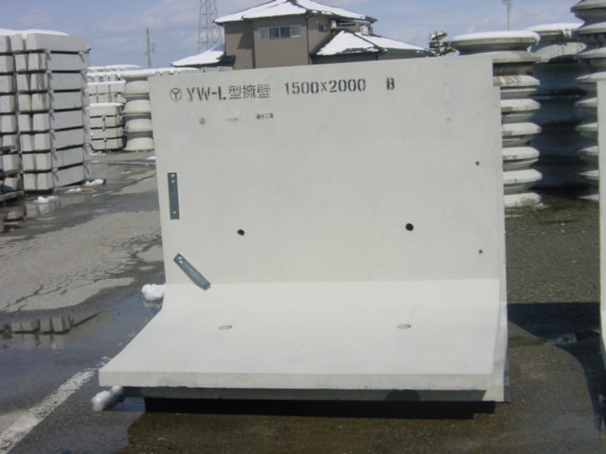
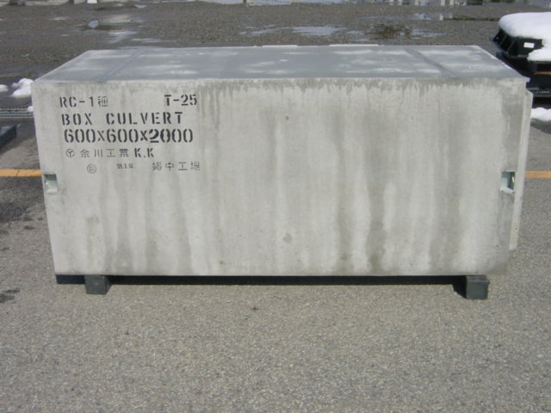
特徴・セールスポイント
ＦＲＳ・ＹＭＳは、産業・一般から排出される副産物を有効利用し、かつ、環境に優しく、従来のコンクリ－ト２次製品と変わらない品質です

製品開発にあたり支援を受けた主な公的機関とその支援内容又は共同開発者
製品評価の状況 |  |  | リサイクル  認定製品 |  |  |  | ＮＥＴＩＳ  登録ＮＯ  （ ） |  |  | 建設技術  審査証明済み  （ ） |  |  | 特許・  実用新案権  取得済
製品区分 | 土木資材・製品 |  |  |  | 機械システム |  |  |  | 仮設材や  作業機械 |  |  | その他
会社名 |  |  |  | 余川工業株式会社
住所 |  |  |  | 富山県婦負郡婦中町地角1178-1
電話番号 |  |  |  | 076-465-3248
ＵＲＬ

